**实验一：LED灯程序**

1. 实验环境

开发机环境

操作系统：ubuntu 12.04

交叉编译环境：arm-linux-gcc 4.3.2

6410板子内核源码：linux-3.0.1

目标板环境：OK6410-A linux-3.0.1

1. 实验原理

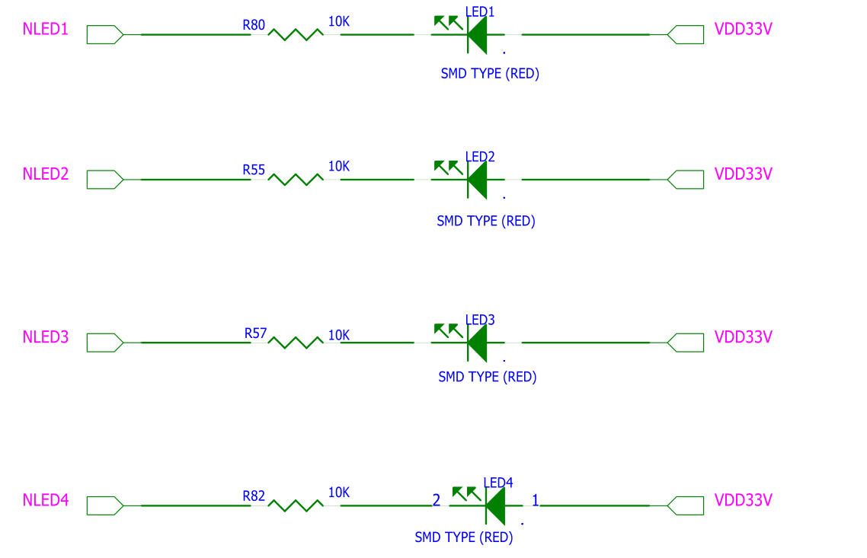

图1-OK6410LED原理图

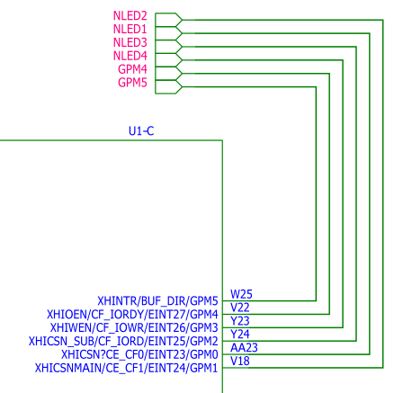

图2-LED原理图

从上面的原理图可以得知，LED与CPU引脚的连接方法如下，低电平点亮。

LED1 -GPM0

LED2 -GPM1

LED3 -GPM2

LED4 -GPM3 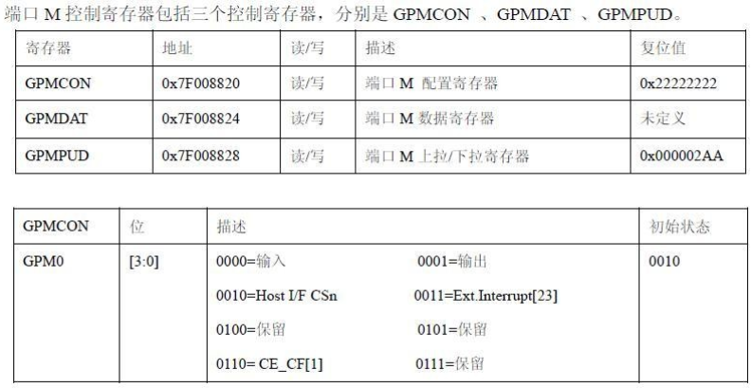

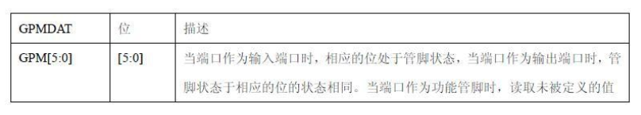

通过上面可以得知，需要先将GPM0设置为输出方式。将相应的寄存器进行配置。然后将GPMDAT寄存器的第0位置0灯亮，置1灯灭。

1. 实验代码
2. 编写驱动程序

#include <linux/module.h>

#include <linux/kernel.h>

#include <linux/fs.h>

#include <asm/uaccess.h> /* copy_to_user,copy_from_user */

#include <linux/miscdevice.h>

#include <linux/pci.h>

#include <mach/map.h>

#include <mach/regs-gpio.h>

#include <mach/gpio-bank-m.h>

#include <plat/gpio-cfg.h>

#define LED_MAJOR 240

int led_open**(**struct inode **\***inode**,** struct file **\***filp**)**

**{**

unsigned tmp**;**

tmp **=** readl**(**S3C64XX_GPMCON**);**

tmp **=** **(**tmp **&** **~(**0x7U **<<** 1**))** **|** **(**0x1U**);**

writel**(**tmp**,** S3C64XX_GPMCON**);**

printk**(**"#########open######\n"**);**

**return** 0**;**

**}**

ssize_t led_read**(**struct file **\***filp**,** char __user **\***buf**,** size_t count**,** loff_t **\***f_pos**)**

**{**

printk**(**"#########read######\n"**);**

**return** count**;**

**}**

ssize_t led_write**(**struct file **\***filp**,** const char __user **\***buf**,** size_t count**,** loff_t **\***f_pos**)**

**{**

char wbuf**[**10**];**

unsigned tmp**;**

printk**(**"#########write######\n"**);**

copy_from_user**(**wbuf**,** buf**,** count**);**

**switch** **(**wbuf**[**0**])**

**{**

**case** 0**:** //off

tmp **=** readl**(**S3C64XX_GPMDAT**);**

tmp **|=** **(**0xfU**);**

writel**(**tmp**,** S3C64XX_GPMDAT**);**

**break;**

**case** 1**:** //on

tmp **=** readl**(**S3C64XX_GPMDAT**);**

tmp **&=** **~(**0xfU**);**

writel**(**tmp**,** S3C64XX_GPMDAT**);**

**break;**

**default:**

**break;**

**}**

**return** count**;**

**}**

int led_release**(**struct inode **\***inode**,** struct file **\***filp**)**

**{**

printk**(**"#########release######\n"**);**

**return** 0**;**

**}**

struct file_operations led_fops **=** **{**

**.**owner **=** THIS_MODULE**,**

**.**open **=** led_open**,**

**.**read **=** led_read**,**

**.**write **=** led_write**,**

**.**release **=** led_release**,**

**};**

int __init led_init**(**void**)**

**{**

int rc**;**

printk**(**"Test led dev\n"**);**

rc **=** register_chrdev**(**LED_MAJOR**,** "led"**,** **&**led_fops**);**

**if** **(**rc **<** 0**)**

**{**

printk**(**"register %s char dev error\n"**,** "led"**);**

**return** **-**1**;**

**}**

printk**(**"ok!\n"**);**

**return** 0**;**

**}**

void __exit led_exit**(**void**)**

**{**

unregister_chrdev**(**LED_MAJOR**,** "led"**);**

printk**(**"module exit\n"**);**

**return;**

**}**

module_init**(**led_init**);**

module_exit**(**led_exit**);**

1. 编写Makefile文件

ifneq **(**$**(**KERNELRELEASE**),)**

obj**-**m **:=** driver_led**.**o

**else**

KDIR **:=** **/work/linux-**3.0.1

all**:**

make **-**C $**(**KDIR**)** M**=**$**(**PWD**)** modules ARCH**=**arm CROSS_COMPILE**=**arm**-**linux**-**

clean**:**

rm **-**f **\*.**ko **\*.**o **\*.**mod**.**o **\*.**mod**.**c **\*.**symvers

endif

1. 编写测试文件

#include <stdio.h>

#include <sys/types.h>

#include <sys/stat.h>

#include <fcntl.h>

int main **(**void**)**

**{**

int fd**;**

char buf**[**10**]={**0**,**1**,**0**,**1**};**

fd **=** open**(**"/dev/my_led"**,**O_RDWR**);**

**if** **(**fd **<** 0**)**

**{**

printf **(**"Open /dev/my_led file error\n"**);**

**return** **-**1**;**

**}**

**while(**1**)**

**{**

write**(**fd**,&**buf**[**0**],**1**);**

sleep**(**1**);**

write**(**fd**,&**buf**[**1**],**1**);**

sleep**(**1**);**

**}**

close **(**fd**);**

**return** 0**;**

**}**

1. 实验步骤
2. 编译驱动程序和测试程序

在终端中运行：#make命令，编译成功生生下列文件

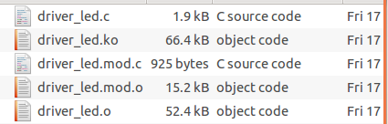

在终端中运行：#arm-linux-gcc test.c -o test，编译成功生成文件



1. 将文件拷贝到SD卡
2. 将SD卡插入到OK6410开发板中
3. 在OK6410终端中运行程序

加载驱动：#insmod sdcard/driver_led.ko

创建设备文件：# mknod /dev/my_led c 240 0

运行测试文件：#./sdcard/test

卸载驱动程序;#rmmod sdcard/driver_led.ko

1. 运行结果：此时可以看到OK6410开发板的4个LED灯一直同时点亮，然后熄灭。
2. linux批处理代码：文件命名为t

#!/bin/sh

insmod **/**sdcard**/**driver_led**.**ko

mknod **/**dev**/**my_led c 240 0

**./**sdcard**/**test

直接在OK6410中运行:#./sdcard/t

可以观察到同样的测试结果

1. 更改驱动程序里的代码可实现不同的功能

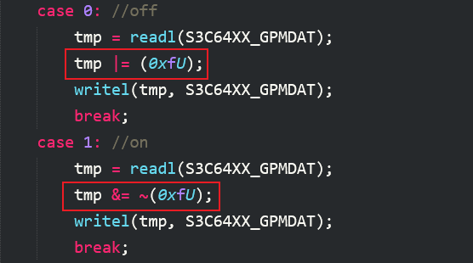

1. 实验总结

本次实验主要是熟悉交叉编译，测试的步骤，理解驱动程序和测试代码之间的关系，为后续更复杂的程序开发做准备。理解代码的实际意义，可以对代码进行二次开发。在实验过程中遇到的困难：Makefile文件命名要正确，文件内容格式要正确，注意Tab键的使用。在开发板上运行代码测试时需要输入多次命令，可以使用Linux批处理进行自动运行。